

Csapat neve: …………………………………………………………………………………………………………………………..
Iskola: ……………………………………………………………………………………………………………………………
…………………………………………………………………………………………………………………………….
Biológia
- Az alábbi ábra az emberi népességet mutatja 1600-tól 2010-ig.
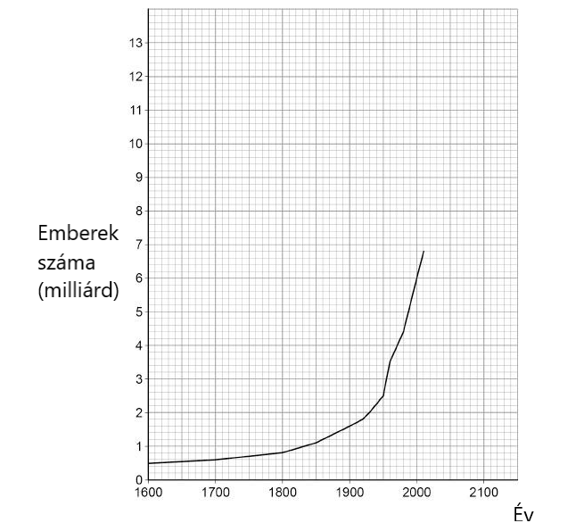
1900-ban az emberi népesség 1,6 milliárd fő volt.
- Számítsd ki, hogy hányszorosa volt az emberi népesség 2000-ben az 1900-as évhez képest.

Eredmény =
(2 pont)
- 1950-ben az emberi népesség 2,5 milliárd fő volt.
Számítsd ki az emberi népesség átlagos éves növekedését 1900 és 1950 között.

Átlagos éves növekedés = milliárd évente
(2 pont)
- Jósold meg az emberi népesség számát 2050-ben, ha a népességnövekedés jelenlegi üteme folytatódik.
A fenti grafikonra egy valószínűsíthető vonalat kell húznod.

Előre jelzett emberi népesség =
(2 pont)
- A gazdálkodási technikák megváltoztak az elmúlt években.
Írd le:
  - miért használnak egyre több földet mezőgazdasági művelésre
  - hogyan csökkentette a biológiai sokféleséget a növekvő mezőgazdaság

(3 pont)

- A haszonnövények genetikai módosítása segíthet a növekvő emberi népesség igényeinek kielégítésében.
Az aranyrizs genetikailag módosított (GM) növény.
Mi az aranyrizs előnye a nem géntechnológiával módosított rizshez képest? Jelöld be (✓) az egyik négyzetet.
Az aranyrizs fehérjében gazdag mikoproteint tartalmaz. | 
Az aranyrizs jobb tápértékkel rendelkezik.
Az aranyrizs emberi inzulint termel.

(1 pont)
2. Az 1. ábra egy röpképtelen madarat, a dodót (Raphus cucullatus) mutatja.

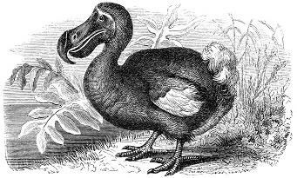1. ábra
A dodó:
  - 1 m magas volt
  - tömege 20 kg volt
  - egy trópusi sziget esőerdeiben élt
  - gyümölcsöt evett
  - fészket rakott a földön.

A nőstény dodó évente csak egy tojást rakott.
Az emberek 1507-ben érkeztek a szigetre. A dodó 1681-re kihalt.
- Milyen nemzetségbe tartozik a dodó? Jelöld be (✓) az egyik négyzetet.
Állat
Madár
Raphus
(1 pont)
- Az emberek megérkezése előtt nem éltek más nagytestű állatok a szigeten.
Adj meg két okot arra, hogy a dodó miért halt ki nem sokkal az ember megjelenése után.
1

2

(2 pont)
Napjainkban az emberek nagy területeket vágnak ki a trópusi esőerdőkből.
- Javasolj a földterület egy felhasználási módját a fák eltávolítása után.

(1 pont)
- Miért okozza a fák eltávolítása a légkör szén-dioxid tartalmának növekedését?
Jelölj be (✓) két négyzetet.
Kevesebb állat van.
Kevesebb a fotoszintézis.
Kevesebb a légzés.
A talaj kiszárad.
A fák égése miatt.
(2 pont)
- Milyen hatással lenne a légkörben lévő szén-dioxid mennyiségének növekedése a globális léghőmérsékletre?
Jelöld be (✓) az egyik négyzetet.
Csökkenne
Növekedne

Nem változna
(1 pont)
A "fenntartható erdőgazdálkodás" csökkenti a fakivágás káros környezeti hatásait.
A 2. ábra a "fenntartható erdőgazdálkodás" módszerét mutatja be. Az 1-9. számok az esőerdő különböző részeit mutatják.
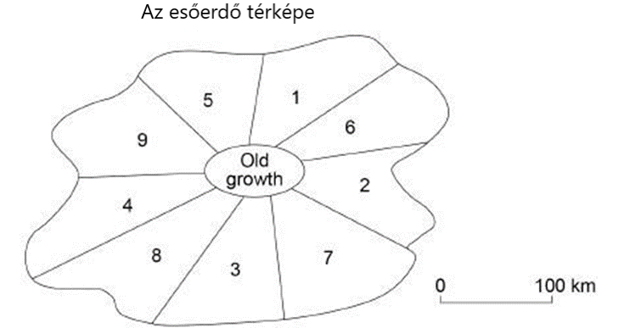
2. ábra
A fákat az 1 - 2 - 3 - 4 - 5 - 6 - 7 - 8 - 9 sorrendben vágják ki.
  - A fákat egyszerre csak egy területen vágják ki.
  - A fák kivágása minden egyes területen 30 évbe telik.
  - Az "Old growth" területen lévő fákat soha nem vágják ki.

- Hány évbe telne kivágni a fákat a 2. ábra összes számozott területén?

Évek száma =
(2 pont)
3. Az 1. ábra egy tó táplálékláncát mutatja.

1. ábra
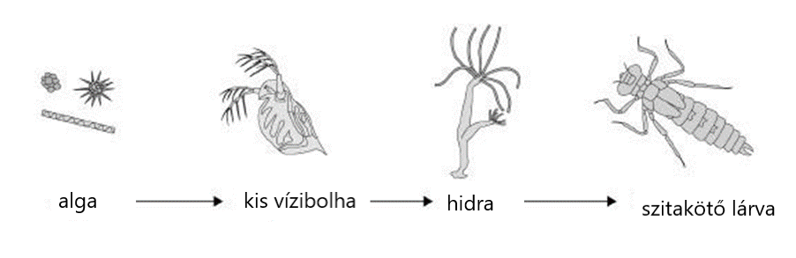
- Melyik kifejezés jellemzi a kis vízibolhákat ebben a táplálékláncban? Jelöld be (✓) az egyik négyzetet.
Csúcsragadozó
Elsődleges fogyasztó

Termelő
Másodlagos fogyasztó
(1 pont)
A diákok megvizsgálták a tóban lévő kis vízibolha populáció méretét. Ezt a módszert alkalmazták.
- Gyűjts 1 dm3 tóvizet a tó szélének közeléből.
- Öntsd át a vizet egy finom hálón.
- Számold meg a hálóba fogott kis vízibolhák számát.
- Ismételd meg az 1-3. lépést még négyszer.

Az alábbi táblázat mutatja az eredményeket.

Minta száma | A kis vízibolhák száma 1 dm³ vízben
1 | 5
2 | 21
3 | 0
4 | 16
5 | 28
- Számítsd ki a kis vízibolhák átlagos számát 1 m3 tóvízben.
1 m3 = 1000 dm3

A kis vízibolhák átlagos száma 1 m3 tóvízben =
(2 pont)
- A tó téglalap alakú volt, méretei:
  - hossza = 2,5 méter
  - szélesség = 1,5 méter
  - mélység = 0,5 méter.
Számítd ki a tóban lévő kis vízibolhák becsült számát. Használd a d) részben adott válaszodat.

A kis vízibolhák száma a tóban =
(3 pont)

Fizika
1. Fizika Csorba 1. forduló
- feladat: (10 pont) Az alábbi grafikonon a párizsi olimpia 100 méteres futóversenyén, a résztvevők mozgását figyelhetitek meg. A grafikon a megtett utat mutatja az idő függvényében. (Nem valós értékeket mutat a könnyebb számolás érdekében.) Nézd meg figyelmesen, majd válaszolj a kérdésekre!
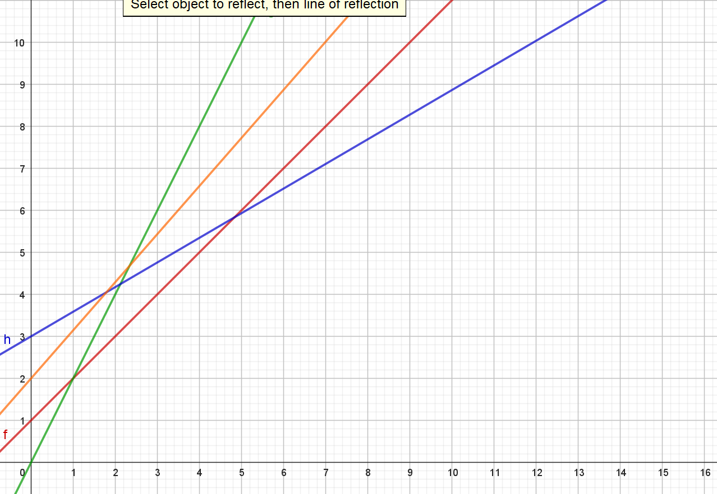
- Melyik versenyző ért elsőnek és utolsónak a célba?
- Milyen mozgást végeznek és mi alapján mondtad ki a megállapításodat?
- Mennyi az egyes versenyzők sebessége?
- Ábrázoljátok a sebességüket az idő függvényében!
- Hány előzés történt a futás során?

- feladat: (5 pont) Egy taligára 30 db, egyenként 5 kg tömegű téglát pakoltak. A kerék tengelyétől a taliga fogóinak vége 1,5 m-re van. A téglákat 0,5 m távolságra rakták a kerék tengelyétől. Mekkora erő szükséges, hogy a talicskát a fogójánál fogva megemeljék (az önsúly elhanyagolható)?
(Készíts rajzot és vezesd le a számolásodat!)

- feladat: (5 pont) Egy 80 kg tömegű postás egy a 20 kg tömegű csomagot visz fel a 6. emeletre gyalog, mert nem működik a lift. (Egy emelet 3 méter magas). Mekkora a munkavégzésének a hatásfoka? Mekkora a hatásfoka, ha 50 g tömegű levelet visz fel?

- feladat: (5 pont) A következő táblázat azt tartalmazza, hogy különböző felületek esetén a csúszási súrlódási erő hány százaléka a nyomóerőnek.

Autógumi száraz aszfalton | 70
Autógumi nedves aszfalton | 30
Fa száraz fán | 30
Fa olajozott fán | 8
Fa jégen | 3,5
Vas havon | 4
Vas jégen | 1,5
Számítsd ki, mekkora súrlódási erő hat

egy 30 kg tömegű, vastalpú szánkóval havon csúszó gyerekre

................................................................................

egy 80 kg tömegű korcsolyázó emberre

..............................................................................

egy 40 kg tömegű, jégen csúszó fahasábra!

..............................................................................

Egy 1500 kg tömegű autóra nedves aszfalton!

...............................................................................

Egy 2500 kg tömegű kisbuszra száraz aszfalton!

......................................................................

Matematika
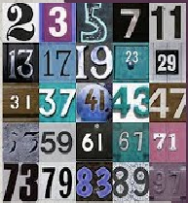
- Egy háromszög kerülete 84 cm. Mindhárom oldalának hossza cm-ben mért prímszám (prímszám: olyan pozitív egész szám, melynek pontosan két osztója van a pozitív egész számok között: maga a szám és az 1).
Mekkorák a háromszög oldalai?

Válaszod részletesen indokold! (9 pont)

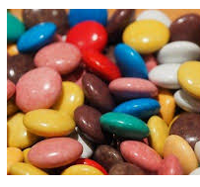
- Egy zacskóban 100 cukor van: 25 piros, 25 fekete, 25 zöld, 25 sárga. Egy bekötött szemű gyereknek legalább hány cukrot kell kiemelnie ahhoz (visszatevés nélkül), hogy biztosan legyen közöttük
a) valamelyik színből 4 db?
b) mindegyik színből 4 db?

Válaszod részletesen indokold! (8 pont)

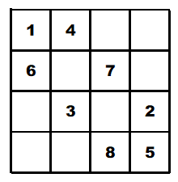
- Írjátok be az üres cellákba számokat úgy, hogy minden 2x2-es cellában a számok összege egyforma legyen.

Válaszod részletesen indokold! (8 pont)

Földrajz
- A történelem során egyes városok, illetve területek, tájak neve sokat változott. Nevezd meg, hogyan hívják ma! Az egyik képhez nincs felirat, találd meg, hogy melyik városról szól a festmény! 5p/
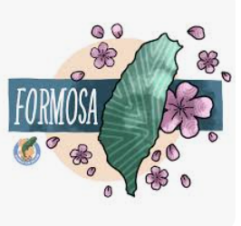
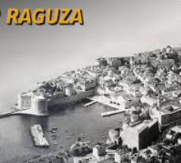


…………………………………….. ……………………………………. …………………………….
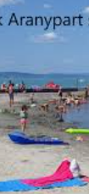
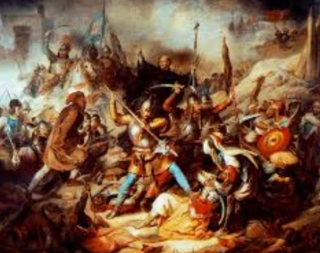

……………………………… ……………………………..
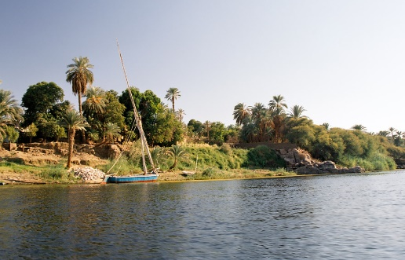
2. Szövegértési feladat 6p/
Keressük meg azt az országot, amely többé-kevésbé
téglalap alakú, a Nílus keresztül folyik rajta, a
Szuezi-csatorna pedig tovább tagolja. A Sínai félszigeten
forrongó országok határolják - Izrael, Jordánia,
Szaud-Arábia – délen Szudán, nyugaton pedig Líbia a szomszéd. Az északi tengerparttól mintegy 100-150 kilométerig sík vidéken járunk, lejjebb a Szahara felé haladva emelkedik a terep, a Vörös tenger mindkét partján a 2000 méteres szintet is elérheti. Legkiemelkedőbb pont a Gebel Katharina amely a Sinai félsziget déli részén nyúlik 2637 méterig. A sivatagból a Nílus keskeny 15-20 km-es szélességű termékeny síkvidéket hasított ki, a vízhozam szabályzását az asszuáni gát biztosítja. A 30. szélességi körön fekvő ország éghajlata mediterrán jellegű, déli részein inkább trópusinak érezhetjük. Nyáron a hőmérséklet 30-40 fok közötti, télen 10-15 fok, eső alig akad, rengeteg a napsütés, az időjárás legkellemetlenebb jelensége a sivatagi homokvihar. A jelentősebb sivatagi területeken 6-8 nagyobb oázist találhatunk, ettől eltekintve teljesen lakatlan.
- Melyik országban jártunk? ……………………
- Mely éghajlati övek találhatóak meg rajta? (3) ………………………..……………….
- Melyik földrészen van a legmagasabb pontja?...............................
- Mennyi az évi hőingás?.......................................
3. Melyik afrikai tájhoz kapcsolódnak az alábbi állítások? Írd a megfelelő betűket az állítások után! 14p/
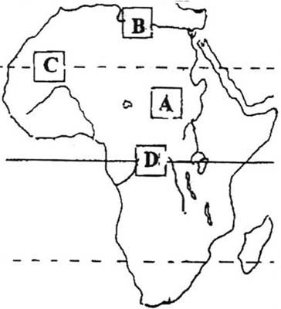
- A trópusi sivatag területe.
- Az egyenlítői éghajlat területe.
- Mediterrán éghajlatú terület.
- Szavanna éghajlat jellemzi.
- Folyói télen áradnak.
- Területén igen nagy a napi hőingás.
- Növényzete a száraz évszakban lehullatja a leveleit.
- A szubtrópusi övbe tartozik.
- Folyói egész évben bővizűek.
- Növényzete igen változatos.
- Folyói időszakosak.
- Növényevő állatvilága nagyon gazdag.
- Fő termesztett növényei a földimogyoró és a gyapot.
- Területén narancsot, szőlőt, olajbogyót termesztenek.
Kémia
- Írd be a megadott anyagok betűjeleit a megfelelő helyre! (9 pont)
gáz
  - hélium d. réz g. nátrium-klorid
  - metán e. mészkő h. magnézium-oxid
  - ammónia f. levegő i. jódozott konyhasó
egyszerű anyag

keverék
vegyület

- Peti és Panna limonádét készítenek. Peti 0,5 l limonádéba 3 kanál cukrot tesz, Panna 3 dl limonádét iszik, abba 2 kanál cukrot tesz.
a) Hány tömegszázalékos Peti és Panna limonádéja?
b) Melyik gyerek iszik édesebb teát?
c) Hány gramm cukrot kellene tenni az egyik limonádéba, hogy ugyanolyan édes legyen, mint a másik?
A feladat megoldásához az alábbi információk állnak rendelkezésedre:
- 1 liter víz tömege 1 kg.
- 1 kanál cukor tömege 3 gramm. (8 pont)

- Határozd meg az ásványok tömegszázalékos összetételét? (6 pont)
M(Si)= 28 g/mol, M(Ca)=40 g/mol, M(O)=16 g/mol, M(F)=19 g/mol
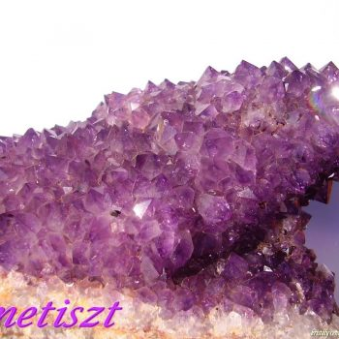
Ametiszt, képlete: SiO₂
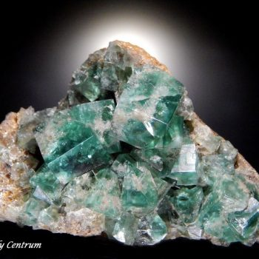
Fluorit, képlete CaF₂
- Alumínium és jód keverékét reagáltatjuk egymással. A reakció egy csepp víz hatására indul be, majd heves fényjelenség közepette a két kiindulási anyagból egy vegyület jön létre. A reakció során 2,7 g alumíniumból reagált a megfelelő mennyiségű jóddal és közben a jód 24 százaléka elszublimált.
  - Írd le a lejátszódó reakció egyenletét!
  - Termokémiai szempontból milyen reakció játszódik le?
  - Milyen színűre festi a lángot az elszublimáló jód?
  - Mi a szerepe a víznek a reakcióban?
  - Hány gramm alumínium-jodid keletkezett?
  - Hány gramm jódból indultak ki? (18 pont)

PROJEKT FELADAT
„Játszani jó!”
Minden felnőtt és gyerek szeret játszani. Ki ne ismerné a „Gazdálkodj okosan!”, a „Ki nevet a végén?” és sorolhatnám azokat a játékokat, amit gyerekként mindenkinek ki kellene próbálni.
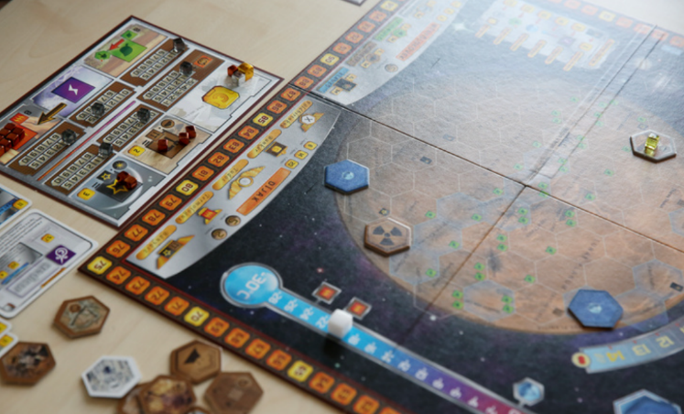
Most rajtatok a sor, hogy készítsetek társaitok számára egy társasjátékot. Természetesen a kérdések és feladatok a természettudományhoz és matematikához kapcsolódjanak. Készítsetek egy játéktáblát, bábukat, kérdéskártyákat, válaszok legyenek ott zárójelben. Legyen a játéknak egy játékleírása, hogyan képzeltétek el a játékot, milyen szabályok mellett játsszunk vele.
Engedjétek szabadjára a fantáziátokat és készítsétek el a saját játékotokat! A társasjátékot küldjétek el, hogy kipróbálhassuk!

A feladat 25 pontot ér.

